**南京市秦淮中学高三物理周测（11）**

一、 单项选择题：本题共10小题，每小题4分，共40分．每小题只有一个选项符合题意．

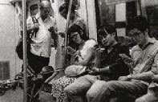1．“低头族”面临越来越多的潜在风险，若司机也属于低头一族，出事概率会剧增。若高速公路（可视为平直公路）的同一车道上两小车的车速均为108 km/h，车距为105 m，前车由于车辆问题而紧急刹车，而后方车辆的司机由于低头看手机，4 s后拾头才看到前车刹车，经过0.4 s的反应时间后也紧急刹车，假设两车刹车时的加速度大小均为，则( )

A.两车不会相撞，两车间的最小距离为12 m

B.两车会相撞，相撞时前车车速为6 m/s

C.两车会相撞，相撞时后车车速为18 m/s

D.条件不足，不能判断两车是否相撞

2．2022年10月15日，遥感三十六号卫星发射成功！某遥感卫星的轨道为椭圆，*F*1、*F*2是椭圆的两个焦点，地球(图中没有画出)位于其中的一个焦点．a、b、c是椭圆上的三点，已知卫星从a经过b运动到c的速率不断增大，且ab的长度与bc的长度相等，则卫星(　　)

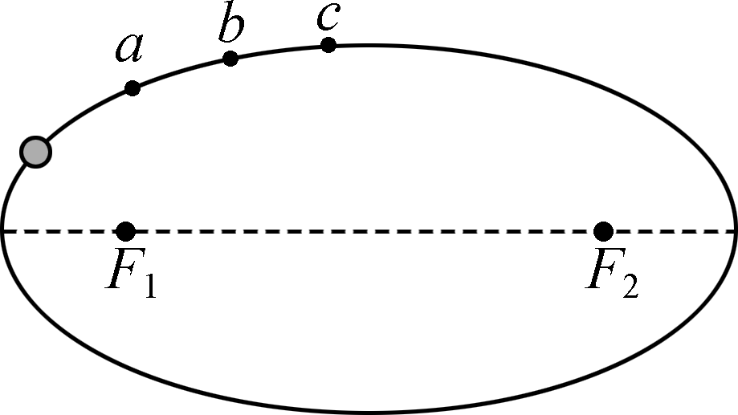A. 所受地球的引力始终指向F1

B. 所受地球的引力与向心力相等

C. 从a到b与b到c的时间一定相等

D. 由a经过b运动到c的加速度逐渐增大

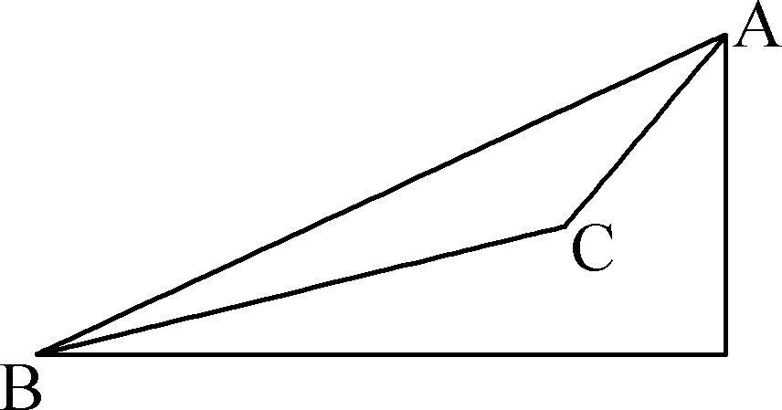3．如图所示，将一物体分别沿着AB、ACB两条斜面轨道由静止开始运动到B端．已知物体与两条斜面轨道的动摩擦因数相同，不计在C处的能量损失．则物体两次运动(　　)

A. 位移不同 B. 到达B端的速度相同

C. 到达B端的动能相同 D. 克服摩擦力做的功不同

4．如图所示，甲、乙两猫从同一位置以相同速率同时跳出，速度方向与水平方向均成45°，一段时间后落至水平地面。不计空气阻力。则( )

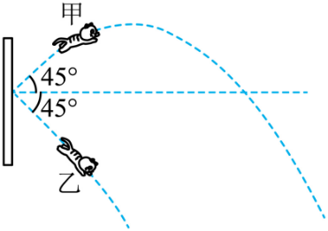A.两只猫落地时的动量方向不同

B.两只猫在空中运动过程中相距越来越远

C.起跳点越高，两猫落地点间距离越大

D.只改变两猫起跳速度大小，两猫可能在空中相遇

5．如图所示，用金属网把不带电的验电器罩起来，再使带正电的金属球靠近金属网，则

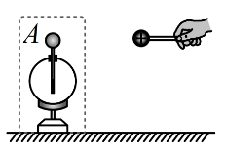A．箔片先张开后闭合

B．金属网罩内部电场强度的方向与带电金属球产生的电场反向

C．若移去金属网，带电金属球靠近验电器的金属球*A*，箔片不张开

D．若移去金属网，带电金属球靠近验电器的金属球*A*，*A*将带负电

6．如图所示的电路中，R0为定值电阻，R1、R2为滑动变阻器，*G*为理想灵敏电流计，电源内阻不计．*M*、*N*是两块水平放置的平行金属板，导线与*M*、*N*中点的连接点分别为A、B，O点到两极板距离相等．将一质量为m的带正电小液滴放置在O点，闭合开关*S*1、*S*2后，液滴恰好处于静止状态．下列结果正确的是(　　)

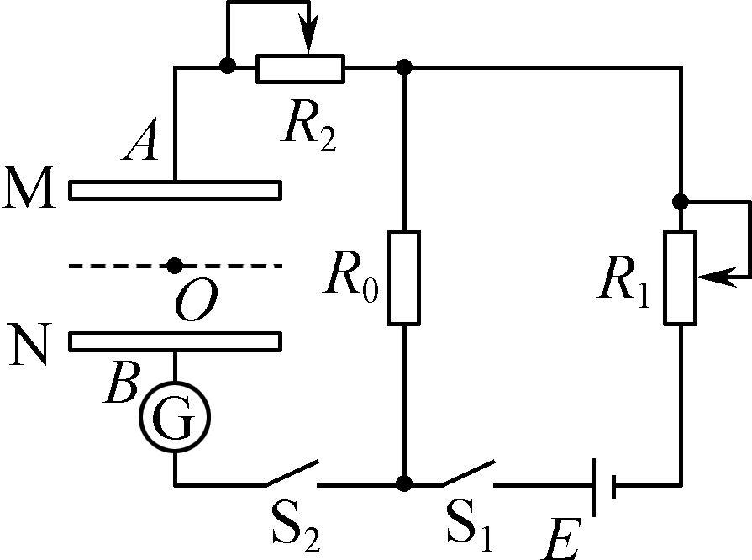

*A*. R1的滑片向下滑动，通过灵敏电流计的电流向下

*B*. R2的滑片向右滑动，小液滴将向上加速运动

*C*. 断开*S*2，将*M*极板向下移动一小段距离，小液滴将向上加速运动

*D*. 将两极板分别绕垂直纸面且过A、B点的轴同时顺序针转过一个相同的小角度后，小液滴将在水平方向做匀加速直线运动

7．平凸透镜其中一个表面是个球面，球面的半径叫作这个曲面的曲率半径，另一个表面是平面．如图甲所示，把一块平凸透镜压在一块平面玻璃上，让红光从上方射入，从上方观察平凸透镜，可以观察到图乙所示明暗相间的圆环状条纹，这就是牛顿环．以下说法正确的是(　　)

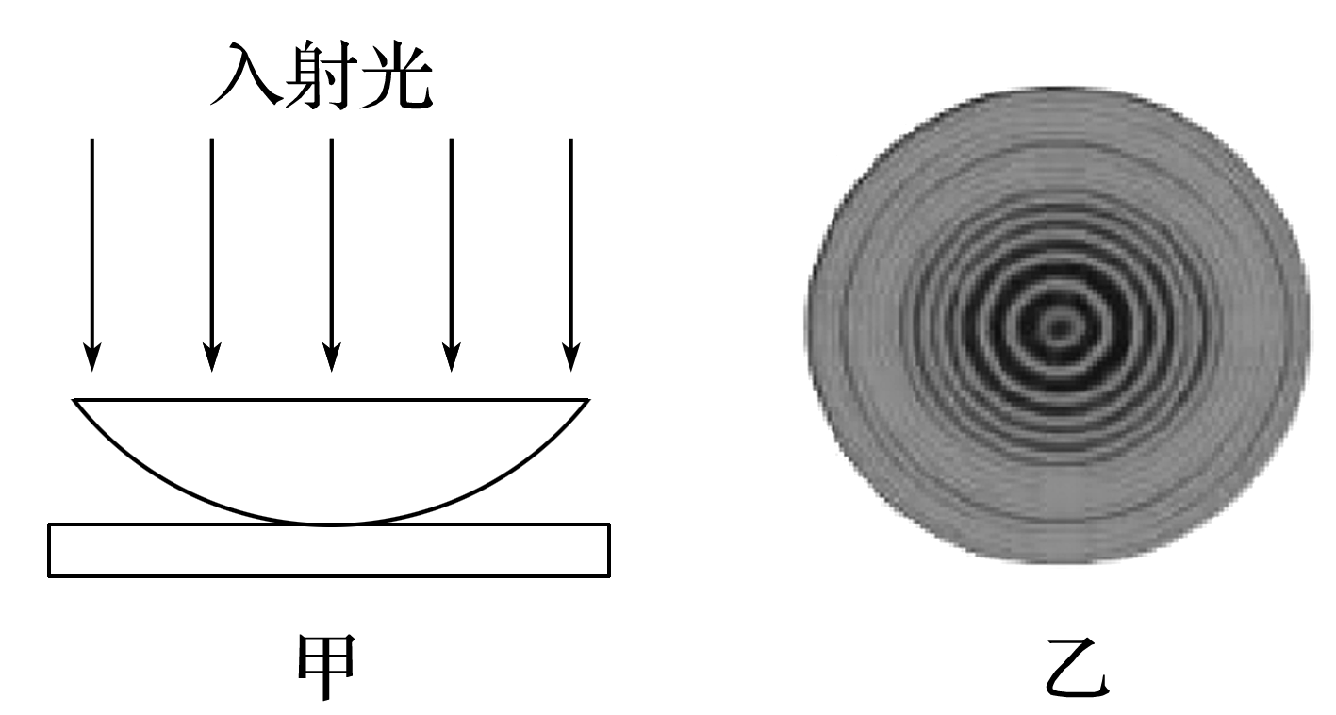

A．圆环状条纹是由凸透镜的上、下表面反射光干涉形成的

B．若仅改用绿光照射，则各处条纹间距将变宽

C．若仅换用曲率半径更大的平凸透镜，则各处条纹间距将变宽

D．若仅改用白光照射，则看到的是黑白相间的圆环状条纹

答案　C

解析　环状条纹是由凸透镜与平面玻璃所夹空气膜的上、下表面反射光干涉形成的，故A错误；绿光波长比红光波长短，若仅将红光改用绿光来照射，则条纹间距将变窄，故B错误；若仅换用曲率半径更大的凸透镜，则空气膜从内到外厚度的变化变缓，条纹间距变宽，故C正确；白光是复色光，若仅用白光照射，看到的是彩色的环状条纹，故D错误．

8．关于光的偏振现象，下列说法正确的是(　　)

A．偏振光沿各个方向振动的光波的强度都相同

B．自然光在水面反射时，反射光是一定程度的偏振光而折射光不是

C．光的偏振现象说明光是一种纵波

D．光的偏振现象说明光是一种横波

答案　D

9．某同学测定玻璃砖的折射率．如图所示，半圆形玻璃砖的直径边界为*EF*、半圆弧边界为*ECF*，*CD*垂直*EF*并过圆心*O*.某次实验中，他沿*OA*画一条直线，并在*OA*线上适当位置竖直插上两枚大头针*P*1、*P*2；放上玻璃砖后，在另一侧依次寻找合适位置竖直插上大头针*P*3、*P*4，移走玻璃砖和大头针后，过*P*3、*P*4针孔作出直线*OB*，*OB*可看成沿*OA*入射的光透过玻璃砖后的折射光线．下列选项正确的是(　　)

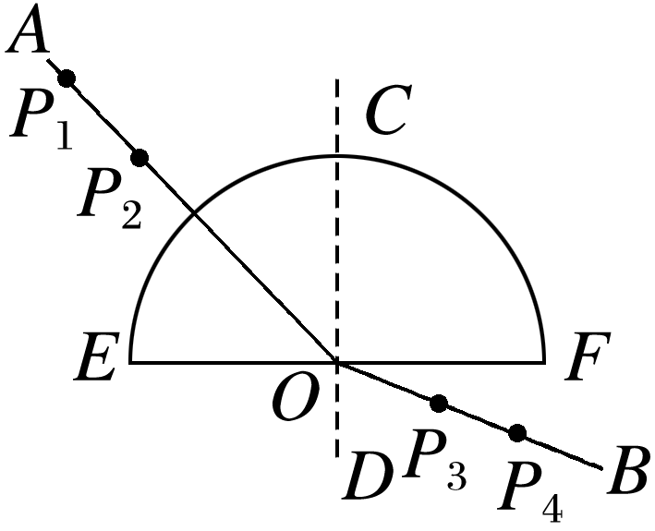

A．测定折射率的表达式为*n*＝

B．作图时必须在纸上画出*EF*边界和*ECF*边界

C．沿*AO*方向看去，*P*1会挡住*P*2、*P*3、*P*4

D．实验中∠*AOC*可以取0～90°之间的任意值

答案　C

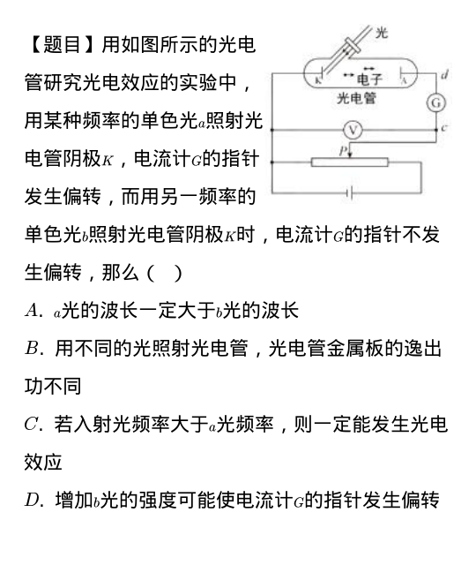10．如图所示为光电效应的实验电路图，某同学用波长不同的两种单色光 a、b 分别照射阴极材料为 钙和钾的两个光电管，实验中发现单色光 a 可以使两个光电管都发生 光电效应，单色光 b 只能使阴极材料为钾的光电管发生光电效应，则 下列说法中正确的是

A．单色光 a 的波长更大

B．钙的逸出功比钾的逸出功大

C．当入射光为 a 时，阴极材料为钙的光电管对应的截止电压较大

D．用强度相同的单色光 a、b 分别照射阴极材料为钾的光电管时，电路中的饱和电流相等

二、 非选择题：共5题，共60分．

11．电容器是一种重要的电学元件，在电工、电子技术中应用广泛。某实验小组用如图甲所示的电路研究电容器充、放电情况及电容大小，他们用电流传感器和计算机测出电路中电流随时间变化的曲线。

实验时，根据图甲所示的电路原理图连接好电路，时刻把开关K掷向1端，电容器充电完毕后，再把开关K掷向2端，电容器通过电阻*R*放电，传感器将电流信息传入计算机，屏幕上显示出电流随时间变化的图像如图乙所示。

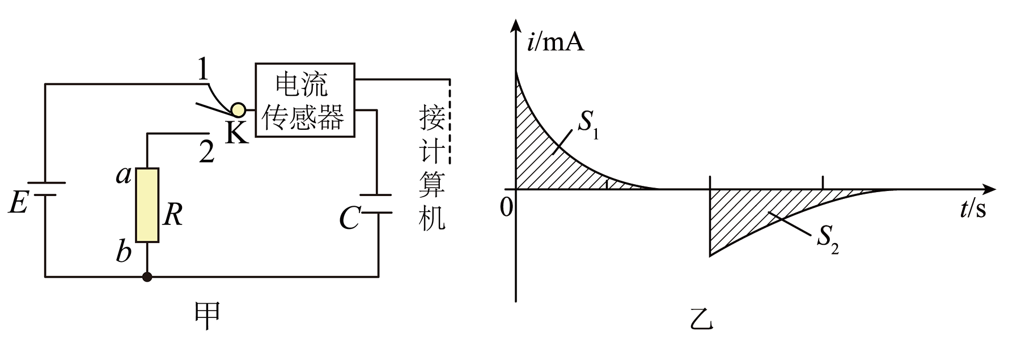

（1）电容器放电时，流过电阻*R*的电流方向为________；（选填“由*a*到*b*”或“由*b*到*a*”）

（2）乙图中，阴影部分的面积______；（选填“>”、“<”或“=”）

（3）如果不改变电路其他参数，只减小电阻*R*，放电时间将________；（填“变长”、“不变”或“变短”）

（4）图丙为电压恒为的电源给电容器充电时作出的电流随时间变化的图像，电容器充电完毕后的电荷量为________C，电容器的电容为________F。（计算结果均保留两位有效数字）

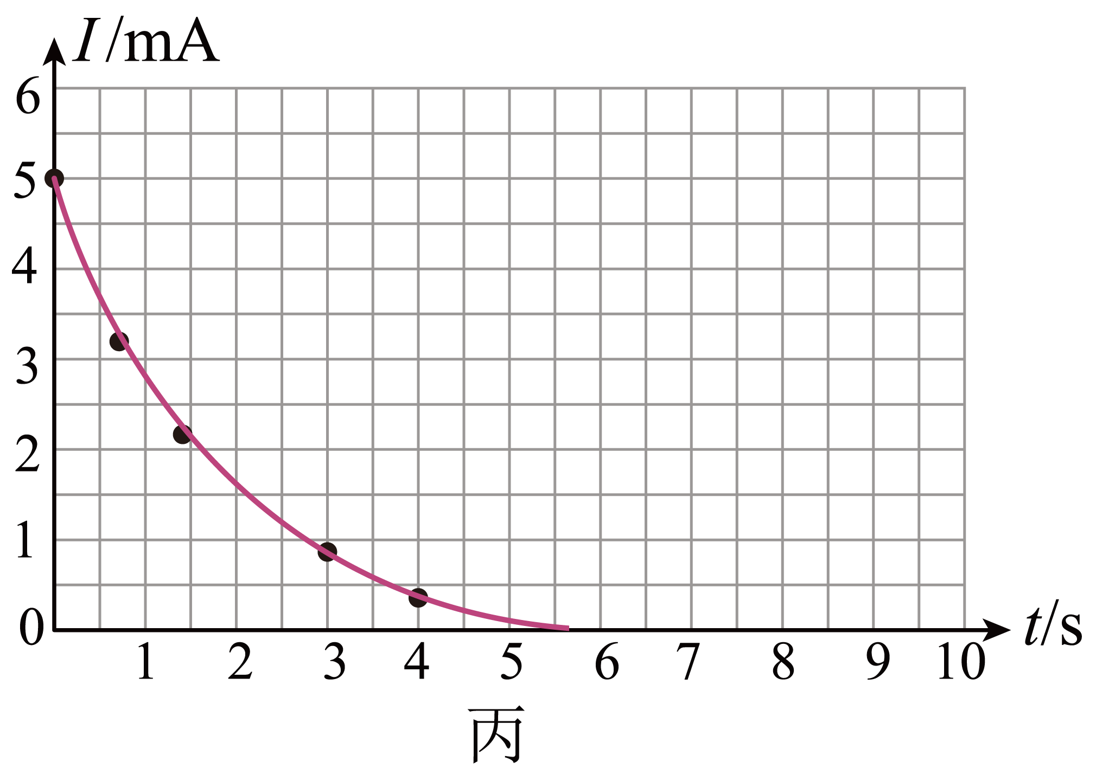

【答案】 ①. 由*a*到*b* ②. = ③. 变短 ④. ## ⑤.  ####

【解析】

【详解】（1）[1]电容器充电时上极板接电源正极，故上极板带正电荷，放电时上极板正电荷通过电阻流向下级板，故流过电阻*R*的电流方向为由*a*到*b*。

（2）[2]根据电流的定义式



则



乙图中，阴影部分的面积等于充、放电的电荷量，而充放电的电荷量相等，故



（3）[3] 根据电流的定义式



可得



如果不改变电路其他参数，只减小电阻*R*，则放电电流将增大，由上式可知放电时间将变短。

（4）[4]根据图像的面积表示电容器充电完毕后的电荷量，由图知，每小格代表的电荷量为



数出图线包围的格数，满半格或超过半格的算一格，不满半格的舍去，数得格数为32格，则电容器充电完毕后的电荷量为



因从图中数格数有一定误差，故结果也可能为



[5]根据电容的定义知，电容器的电容为



因电荷量有一定误差，故电容的计算值也可以是或。

12．(8分)如图所示，竖直平面内有AB和BC两段长度均为L的粗糙直杆，两杆在B处平滑连接，AB杆水平、BC杆与水平方向夹角为θ＝37°，装置处于水平向右的匀强电场中．质量为m、带电量为＋q的小球套在杆上，小球从杆上A点由静止开始运动，经时间t到达B点，沿BC杆运动过程中小球运动情况与杆的粗糙程度无关．重力加速度为g，*sin* 37°＝0.6.求：

(1) 小球在AB杆上运动的加速度大小；

(2) 小球从A运动到C过程中摩擦力所做的功．

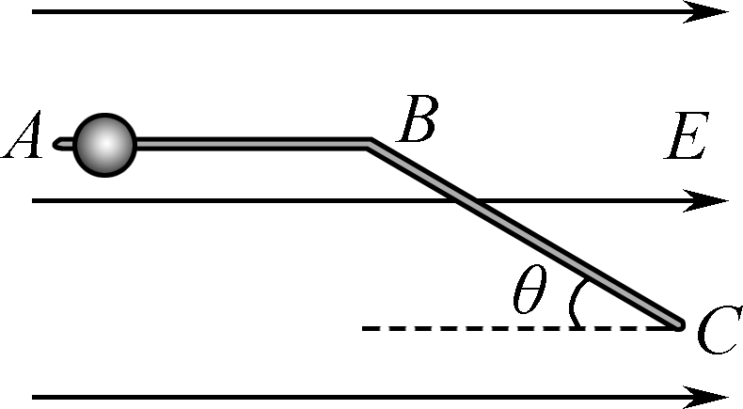

(1) 小球沿*AB*杆做匀加速直线运动，有*L*＝*at*2(2分)

解得*a*＝(2分)

(2) 因为小球沿*BC*杆运动情况与杆的粗糙程度无关，即未受摩擦力，所以小球也不受弹力，小球受力如图所示

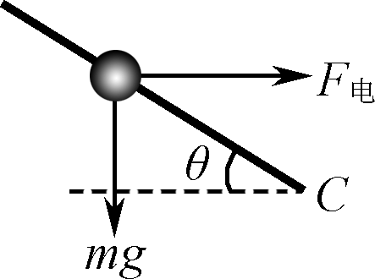

两者的合力沿*BC*杆向下，可得tan 37°＝(1分)

从*A*到*C*仅有*A*到*B*摩擦力做功，则*FL*＋*W*f＝*mv*(1分)

又*v*＝2*aL*(1分)

联立解得*W*f＝2－(1分)

13．(8分)如图所示，总容积为3*V*0、内壁光滑的汽缸水平放置，一横截面积为*S*的轻质薄活塞将一定质量的理想气体封闭在汽缸内，活塞左侧由跨过光滑定滑轮的细绳与一质量为*m*的重物相连，汽缸右侧封闭且留有抽气孔．活塞右侧气体的压强为*p*0，活塞左侧气体的体积为*V*0，温度为*T*0.将活塞右侧抽成真空并密封，整个抽气过程中缸内气体温度始终保持不变．然后将密封的气体缓慢加热．已知重物的质量满足关系式*mg*＝*p*0*S*，重力加速度为*g*，细绳足够长．求：

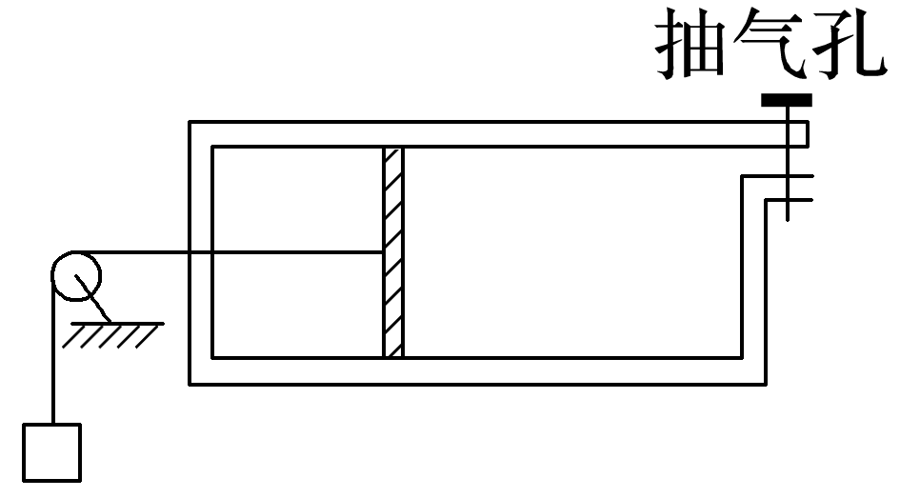

(1)活塞恰好碰到汽缸右侧时气体的温度；

(2)当气体温度达到2*T*0时气体的压强．

答案　(1)1.5*T*0　(2)*p*0

解析　(1)当活塞右侧的气体压强为*p*0时，左侧气体压强为*p*1，对活塞受力分析，有*p*1＝＋*p*0＝2*p*0

右侧抽成真空时，左侧气体压强为*p*2，有*p*2＝*p*0

设此时左侧气体体积为*V*2，由玻意耳定律有*p*1*V*0＝*p*2*V*2

解得*V*2＝2*V*0

缓慢加热气体，气体发生等压变化，活塞与汽缸右侧恰好接触时，气体体积为*V*3＝3*V*0

气体的温度为*T*3，由盖—吕萨克定律有＝

解得*T*3＝1.5*T*0

(2)气体温度升高到1.5*T*0之后，气体发生等容变化，由查理定律有＝

解得*p*4＝*p*0

14．（14分）如图所示，*AB*为水平绝缘粗糙轨道，动摩擦因数为*μ*＝0.2，*AB*距离为5 m；*BC*为半径*r*＝1 m的竖直光滑绝缘半圆轨道；*BC*的右侧存在竖直向上的匀强电场，电场强度*E*＝500 N/C。一质量*m*＝1 kg，电量*q*＝1.0×10－2 C的带负电小球，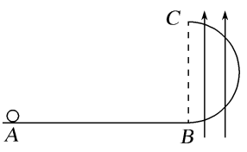在功率*P*恒为20 W的水平向右拉力作用下由静止开始运动，到*B*点时撤去拉力。已知到达*B*点之前已经做匀速运动(*g*＝10 m/s2)，求：

(1)小球匀速运动的速度大小；

(2)小球从*A*运动到*B*所用的时间；

(3)请计算分析小球是否可以到达*C*点，若可以，求轨道对小球的弹力大小。

答案　(1)10 m/s　(2)3 s　(3)可以到达*C*点　25 N

解析　(1)因为小球做匀速直线运动，所以*F*＝*Ff*

*Ff*＝*μmg*＝2 N

小球匀速运动的速度大小*v*0＝＝10 m/s。

(2)*A*到*B*过程中，由动能定理得

*Pt*－*μmg*·＝*mv*

其中*vB*＝*v*0＝10 m/s

解得*t*＝3 s。

(3)小球从*B*点到*C*点，由动能定理得

－(*mg*＋*qE*)·2*r*＝*mv*－*mv*

解得*vC*＝2 m/s

若小球恰好过*C*点，则*mg*＋*qE*＝*m*

解得*v*＝ m/s＜*vC*

则在*C*点，根据牛顿第二定律*mg*＋*qE*＋*F*N＝*m*

解得轨道对小球的弹力*F*N＝25 N。

15．（15分）竖直平面内，长为水平传送带*AB*以顺时针传送，其右下方有固定光滑斜面*CD*，斜面倾角，顶点*C*与传送带右端*B*点竖直方向高度差，下端*D*点固定一挡板。一轻弹簧下端与挡板相连，上端自然伸长至*E*点，且*C*、*E*相距，现让质量的小物块以的水平速度从*A*点滑上传送带，小物块传送至*B*点，物块离开*B*点后所受空气阻力不计，恰好与斜面无碰撞滑上斜面，弹簧的最大压缩是取重力加速度。求：

(1)传送带与小物块间的动摩擦因数；

(2)由于传送物块电动机对传送带所做的功；

(3)弹簧的最大弹簧性势能。

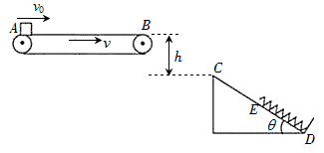

【答案】(1)0.3；(2) 20J；(3)32.2J

【解析】

【分析】

【详解】(1)将物块在*C*点的速度沿水平和竖直方向分解，则



则物块通过*B*点的速度为



由于，所以物块由*A*到*B*一直做匀加速运动。在此过程中，物块的加速度



由



解得



(2)物块由*A*到*B*的运动时间



此过程传送带的位移



所以由于传送物块电动机对传送带所做的功



(3)物块到*C*点时的速度为



对物块，由*C*点运动到最低点的过程，由能量守恒定律



代入解得弹簧的最大弹簧性势能

